**Usługi spawalnicze w Twoim ogrodzie**

**Marzysz o niebanalnych rabatkach, trzepakach lub rzeźbach? Dowiedź się więcej o usługach spawania blachy.**

**Usługi spawalnicze**

Najlepsze usługi spawalnicze pozwolą Ci tworzyć oryginalne propozycje w Twoim ogrodzie.

**Dzieła sztuki w ogrodzie**

Masz pomysł na urządzenie swojego zielonego terenu, ale nie możesz znaleźć gotowych produktów odpowiadających Twojej wizji? Znajdź firmę, która świadczy [usługi spawalnicze](https://hmmsteel.pl/uslugi-spawalnicze/) oraz gięcia blach. Po złożeniu swojego projektu, w kilka dnia otrzymamy imponujące konstrukcje, które będą trwałe i estetyczne. W ten sposób możesz również stworzyć funkcjonalne suszarki na pranie, wodopoje, kwietniki czy całe moduły na rośliny. Wszystko zależy od Twojej wyobraźni. Często drobne **usługi spawalnicze** są tańsze niż gotowe produkty w sklepach. Możemy mieć też pewność, że będzie to unikatowy obiekt.

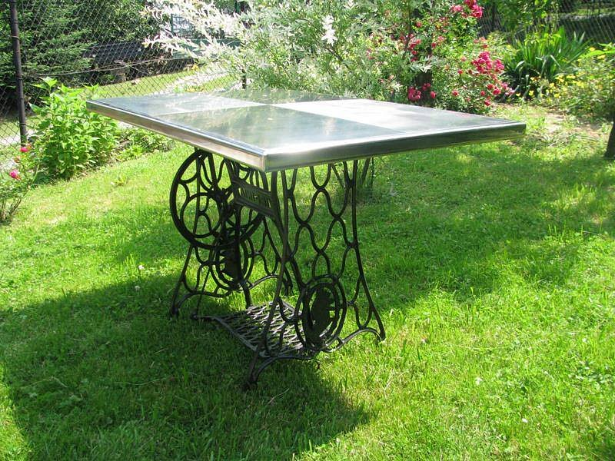

**Jakie usługi spawalnicze wybrać?**

Obecnie wiele firm oferuje różne technologie spawania metalu. Najważniejsza kwestia to wybór takiej, która będzie najbardziej estetyczna przy łączeniach oraz nie uszkodzi materiału. Warto zaznaczyć, że w ten sposób możesz też zamówić piękne meble czy ogrodzenia, posiadające wiele detali-bez obaw o uszkodzenie. Firm najlepiej poszukiwać w najbliższej okolicy, w ten sposób zaoszczędzimy na transporcie.